红外防坠落小车
绪论 1
1.实验目的 2
2.实验材料 2
2.1 PYBoard开发板 2
2.2 四路红外感应探头 2
2.3 智能小车底盘 3
3.寻迹原理 3
3.1红外探头的安装 3
3.2返回信号的判断 4
4.硬件接线 4
5.运行与调试 6
6.代码编写 6

绪论
智能小车现在差不多是电子竞赛或者DIY中的主流了，寻迹，壁障，遥控什么的，相信大家也都见得很多了，这次就大家探讨一下防坠落小车的制作方法，不同于以往的是这次的程序不用C语言写，而是要使用python语言写。

1.实验目的
研究智能小车结合红外探头寻迹前进。

2.实验材料
TPYBoard开发板1块（能跑python语言的开发板，小车
的大脑。）
四路红外感应探头（小车的眼睛）。
数据线一根。
充电宝一个（给整个系统供电）。
智能小车底盘（包括驱动模块）。
杜邦线若干。
实验目的和实验材料准备齐了，先来介绍一下各个主要部件。

2.1 PYBoard开发板
MicroPython是在单片机上可以跑的Python，也就是说，你可以通过Python脚本语言开发单片机程序。 由剑桥大学的理论物理学家乔治·达明设计。和Arduino类似，但Micro Python更强大。 MicroPython开发板让你可以通过Python代码轻松控制微控制器的各种外设，比如LED等，读取管脚电压，播放歌曲，和其他设备联网等等。TPYBoard是TurnipSmart公司制作的一款MicroPython开发板，这款开发板运行很流畅，关键是价格很便宜。

2.2 四路红外感应探头
1、当模块检测到前方障碍物信号时，电路板上红色指示灯点亮，同时OUT端口持续输出低电平信号,该模块检测距离2～60cm，检测角度35°，检测距离可以通过电位器进行调节，顺时针调电位器，检测距离增加；逆时针调电位器，检测距离减少。
2、传感器属于红外线反射探测,因此目标的反射率和形状是探测距离的关键。其中黑色探测距离最小,白色最大;小面积物体距离小,大面积距离大。
3、 传感器模块输出端口OUT可直接与单片机IO口连接即可， 也可以直接驱动一个5V继电器模块或者蜂鸣器模块；连接方式： VCC-VCC;GND-GND;OUT-IO。
4、比较器采用LM339，工作稳定；
5、可采用3.3V-5V直流电源对模块进行供电。当电源接通时， 绿色电源指示灯点亮。

2.3 智能小车底盘
双电机驱动，万向轮改变方向。这是实验中最常用到的小车底盘，使用差速的方法进行转弯。配合使用L298N电机驱动模块，使用方法很简单，不多做介绍。

3.寻迹原理
说完了原料的问题，下面说一下小车寻迹的原理。

3.1红外探头的安装
小车寻迹的原理其实就光的吸收，反射和散射。在小车的前端有安装孔，使用螺丝把红外传感器固定在安装孔上。保持发射端和接收端都保持竖直向下。

3.2返回信号的判断
在上面已经说了，红外探头在检测到物体存在的时候，在OUT端会持续的输出低电平。那么调节调距电阻，调节到一个适合的检测距离。在小车行驶路面检测到物体的时候，说明是前面是有路的，不是悬空的。那么小车 保持直行。如果前方检测到没有返回，没返回说明没有检测到物体，妈就说明前面是没有路的，是悬空的，那么小车就先进行后退，在进行右转（也可以左转，也可以一次右转一次左转，这个比较随意。）。

4.硬件接线：
接线其实很简单四路红外探头接线很简单，虽然有十八根线，但是有十二根是三根三根的分成四组的，对应着很好接线，剩下的六根，VCC和GND不多说了，还有四根是直接接到单片结IO口上就可以的。 L298N的接线更简单了，这里不多介绍。
上个简单的帮助理解的原理图 （其实我们做实验都是插线，不做PCB图和原理图的）。
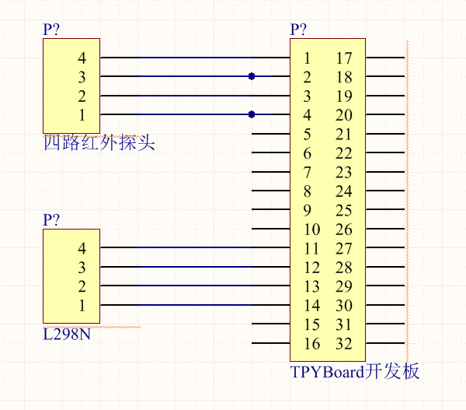

原理图

再上个实物图给大家看看。
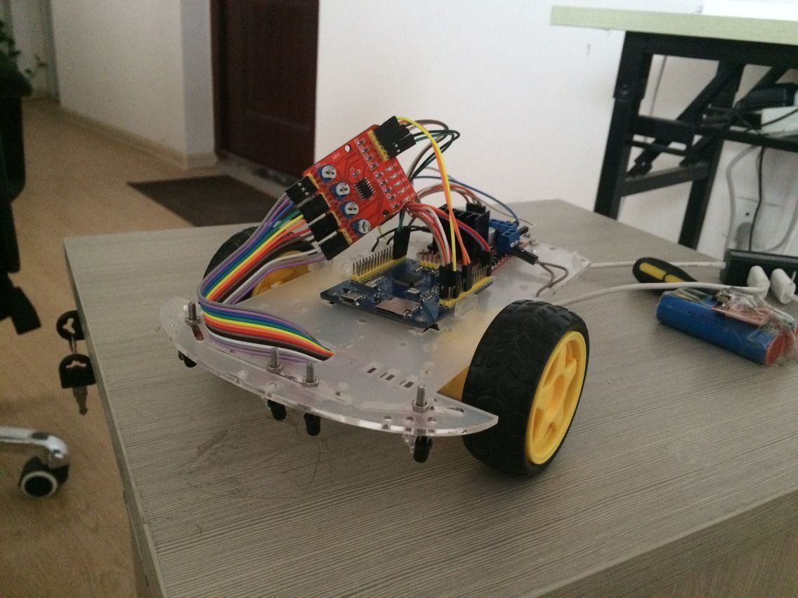
实物图

5.运行与调试
制作完成后，剩下的就是该调试了，调试中应该注意细节和小车稳定性的优化。
下面链接是录得一段小视频，也分享给大家：
http://v.youku.com/v_show/id_XMTcwNjAwNjMwOA==.html

6.代码编写
再把我写的程序给大家看一下，有需要的可以看一下。
源代码：
import pyb
from pyb import UART
from pyb import Pin

M0 = Pin('X1', Pin.IN)
M1 = Pin('X2', Pin.IN)
M2 = Pin('X3', Pin.IN)
M3 = Pin('X4', Pin.IN)
N1 = Pin('Y1', Pin.OUT_PP)
N2 = Pin('Y2', Pin.OUT_PP)
N3 = Pin('Y3', Pin.OUT_PP)
N4 = Pin('Y4', Pin.OUT_PP)

print('while')
while True:
print('while')
if(M2.value()|M1.value()|M3.value()|M0.value()==0):
N1.low()
N2.high()
N4.high()
N3.low()
pyb.LED(2).on()
pyb.LED(3).off()
elif(M2.value()|M1.value()|M3.value()|M0.value()==1):
N1.high()
N2.low()
N4.low()
N3.high()
pyb.delay(300)
N1.low()
N2.high()
N3.high()
N4.low()
pyb.delay(200)
pyb.LED(3).on()
pyb.LED(2).off()

